VS Fürling
Wir halten uns fit
08. – 12.Jänner 2007
Beteiligte Lehrer/innen | VL Karin Reindl, VD Wolfgang Grabner, VL Barbara Kreisel
Projektkoordination | Barbara Kreisel |  |  | kontakt
anzahl der schüler/innen | 26 | Klasse/n | 1.-4. Schulstufe | vs.fuerling.kreisel@eduhi.at

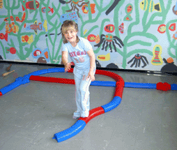
Schüler nehmen Haltung an – Wir halten uns fit!
Aus dem Aktionstag wurde eine Aktionswoche.
In unserem kleinen aber feinen Turnsaal wurde eine attraktive Bewegungslandschaft für die Schüler aufgebaut. Diese konnte dann in den Pausen und vor Unterrichtsbeginn genutzt werden.

Zur Einführung wurde über richtiges Heben und Tragen gesprochen. Dabei wurde auch kurz das Thema „Wirbelsäule“ (Aufbau, Nutzen, Fehlstellungen...) angeschnitten.
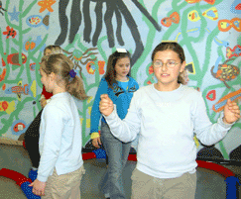
Die Schultasche wurde abgewogen und das richtige Tragen dieser (mit beiden Schulterriemen) besprochen.
Alle Schüler waren gespannt, wieviel Kilo ihre Schultasche wiegt (Vgl. mit 1kg-Mehlpackerl).

Im Turnunterricht wurde die Bewegungslandschaft vorgestellt und erklärt; anschließend wurden einführende Spiele gemacht (Pappdeckel balancieren auf Kopf,...).

Die Bewegungslandschaft stellte sich aus folgenden Stationen zusammen:
- Balancierstraße
- Balancierseil
- „Hängebrücke“ (Langbank auf Rollstäben)
- Moonhopper
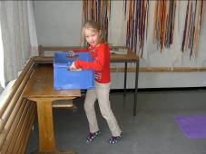
- Kegelbahn
- Gymnastikbänder
- Gymnastikmatte mit Turnübungskarten (Kräftigungsübungen für Bauch und Beine)
- Kiste mit Bausteinen „richtig“ auf Tisch heben

Den Abschluss bildete das gemeinsame Bewegungslied am Freitag!
